2002高等数学下册统考试卷及解答
- 单项选择题
1、[3分]给定三点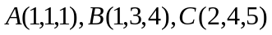，则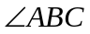的余弦等于（ ）
(A)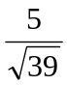； (B) 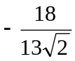； (C) 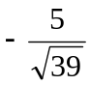 ； (D) 以上都不对；
2、[3分] 设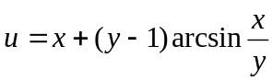，则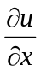在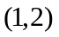的值是（ ）
(A) 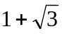 (B) 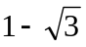
(C)  (D) 以上都不对
3、[3分] 设为正方形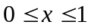，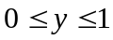，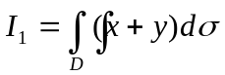，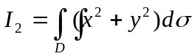，则（ ）
(A) 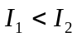 (B) 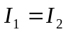 (C) 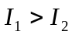 (D) 无法比较它们的大小
4、[3分]级数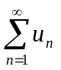收敛的一个充分条件是（ ）
- 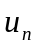单调趋于零 （B）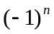单调趋于零当
- 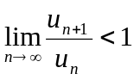时收敛 (D) 以上都不对
5、[3分] 设为球面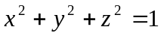的外侧，则曲面积分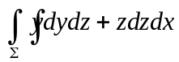的值为（ ）
(A) (B) 1 (C) 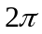 (D) 以上都不对

- 填空题
1、[3分]通过点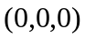及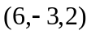，且与平面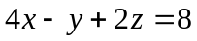垂直的平面的方程为 。
2、[3分]函数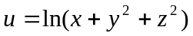，则在点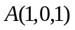处的全微分为 。
3、[3分]设幂级数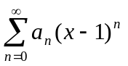在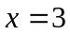条件收敛，则级数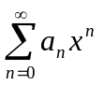的收敛半径为 。
4、[3分]设是周期为的奇函数，当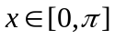时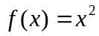，则它的傅立叶系数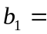 。
5、[3分]曲线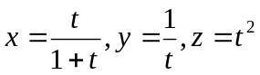对应于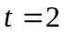处的切线为 。
- 解答下列各题
1、[5分] 当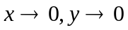时，函数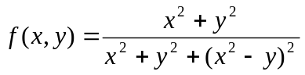的极限是否存在？证明你的结论。
2、[5分]设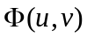具有连续偏导数。证明：方程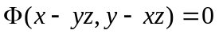所确定的函数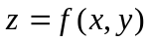满足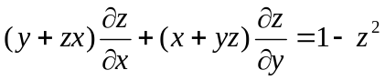
3、[5分] 将函数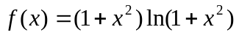展开为的幂级数，并求出级数的收敛区间。
4、[5分]求微分方程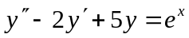的通解。
- 求下列重积分
1、[7分]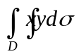，其中是由直线和抛物线围成的有界闭区域。
2、[7分] 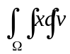，其中是由不等式所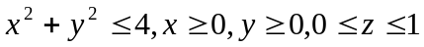确定的闭区域。
五、[8分] 在曲线弧上分布有质量，线密度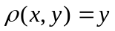，求它的质量。
六、[8分] 求曲面积分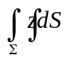，是曲面块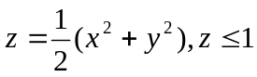。
七、[10分]设定义在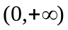，具有一阶连续导数，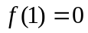且对在右半平面内的任意闭曲线，曲线积分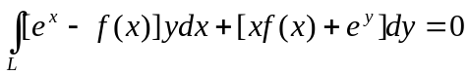
（1）求；（2）求函数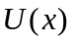，使它的全微分等于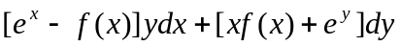
八、[10分]求曲线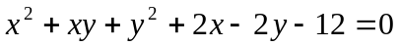上距原点最近和最远的点。

